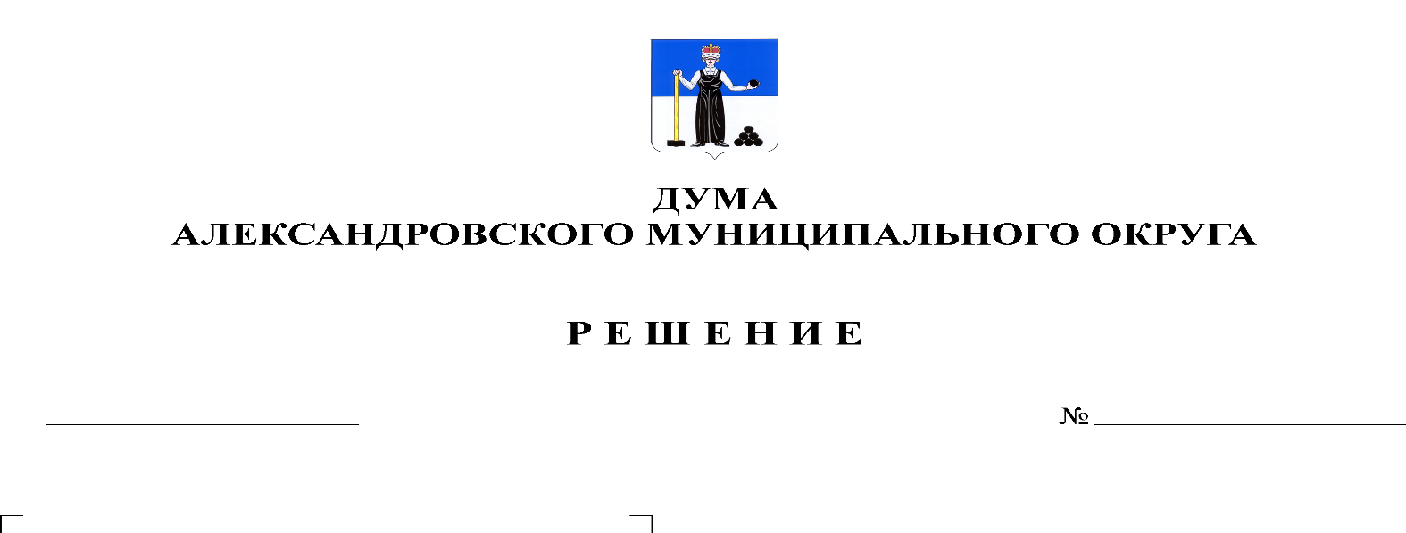
О внесении изменений и дополнений в решение Думы от 28.01.2021 № 145 «О бюджете Александровского муниципального округа на 2021 год и на плановый период 2022 и 2023 годов»
258
16.12.2021
В соответствии со статьей 153 Бюджетного кодекса Российской Федерации, Дума Александровского муниципального округа
решает:
1. Внести в решение Думы Александровского муниципального округа от 28.01.2021 № 145 «О бюджете Александровского муниципального округа на 2021 год и на плановый период 2022 и 2023 годов» следующие изменения и дополнения:
1.1. Утвердить изменения в распределение бюджетных ассигнований по целевым статьям (муниципальным программам и непрограммным направлениям деятельности), группам видов расходов классификации расходов бюджета на 2022 год согласно приложению 1 к настоящему решению.
1.2. Утвердить изменения в ведомственную структуру расходов бюджета на 2022 год согласно приложению 2 к настоящему решению.
1.3. Приложение 10 «Межбюджетные трансферты, получаемые бюджетом Александровского муниципального округа из других бюджетов бюджетной системы Российской Федерации в 2022-2023 годах» изложить в редакции согласно приложению 3 к настоящему решению.
1.4. Приложение 18 «Перечень приоритетных муниципальных проектов, реализуемых на территории Александровского муниципального округа на 2022 год» изложить в редакции согласно приложению 4 к настоящему решению.
2. Опубликовать настоящее решение в газете «Боевой путь» и разместить на официальном сайте органа местного самоуправления «Александровский муниципальный район Пермского края» (www.aleksraion.ru).

3. Настоящее решение вступает в силу со дня его официального опубликования.

Председатель Думы
Александровского муниципального округа Л.Н. Белецкая

Глава муниципального округа
– глава администрации Александровского
муниципального округа О.Э. Лаврова

